**Приложение Ж**

UX- и UI прототипы

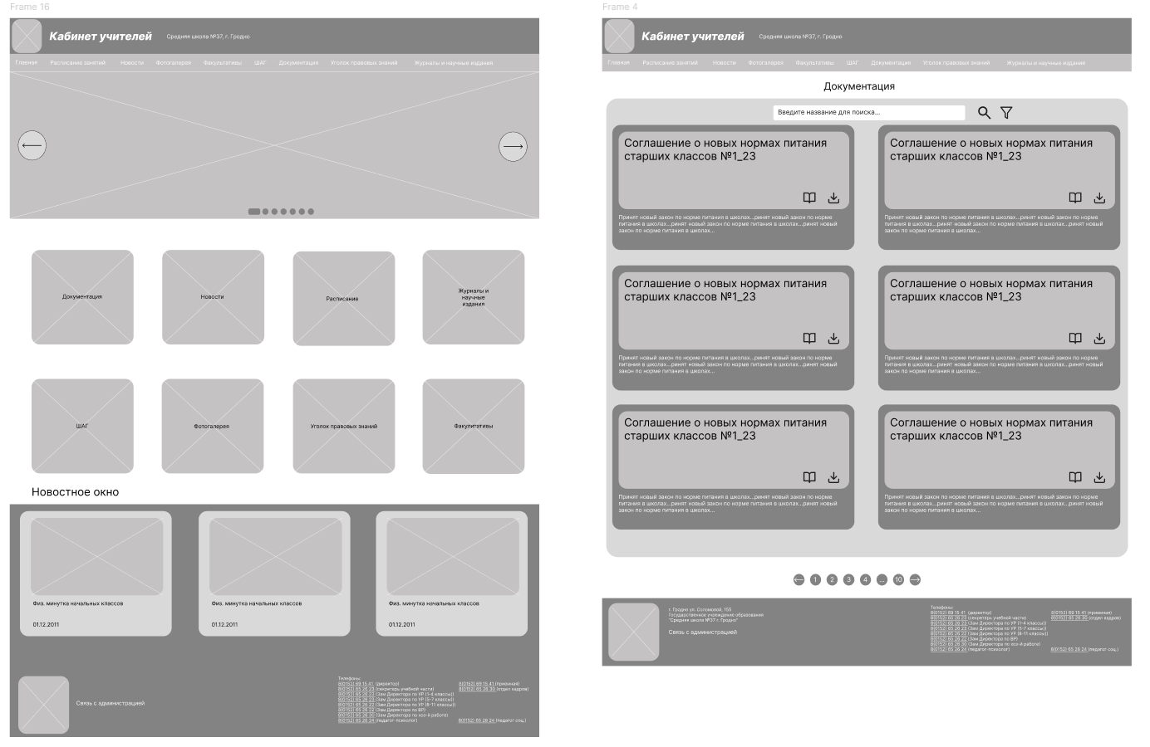

Рисунок Ж.1 – UX-прототипы

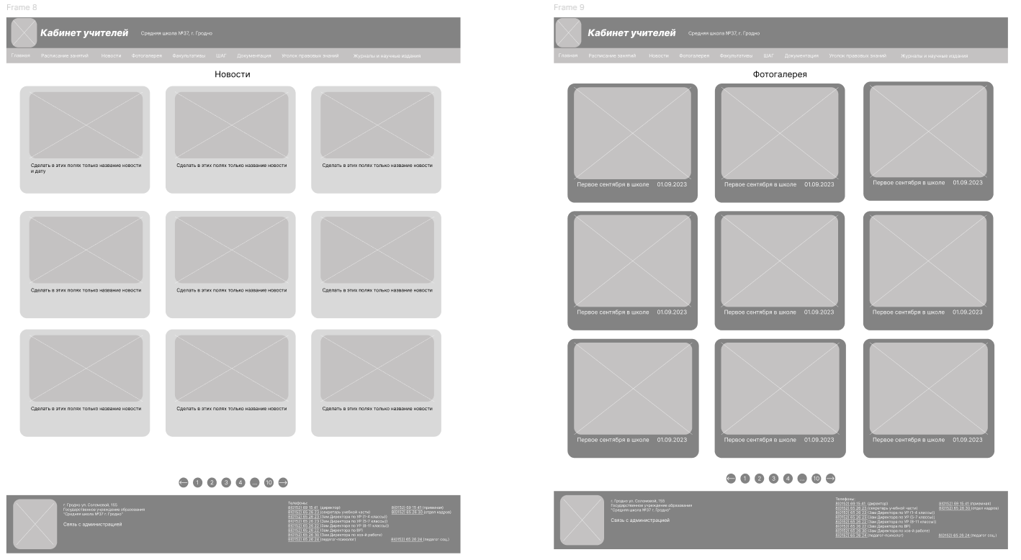

Рисунок Ж.2 – UX-прототипы

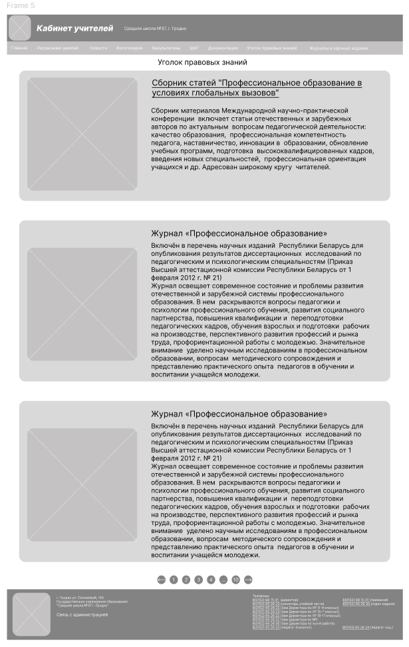

Рисунок Ж.3 – UX-прототипы

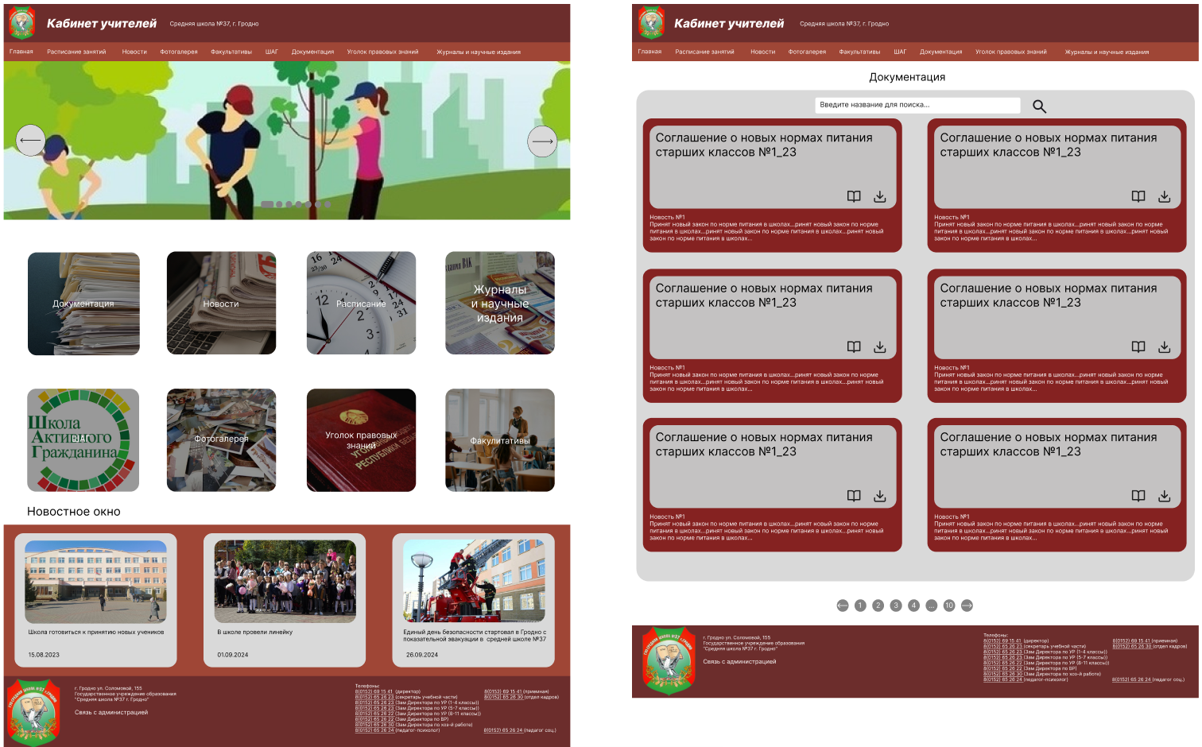

Рисунок Ж.4 – UI-прототипы

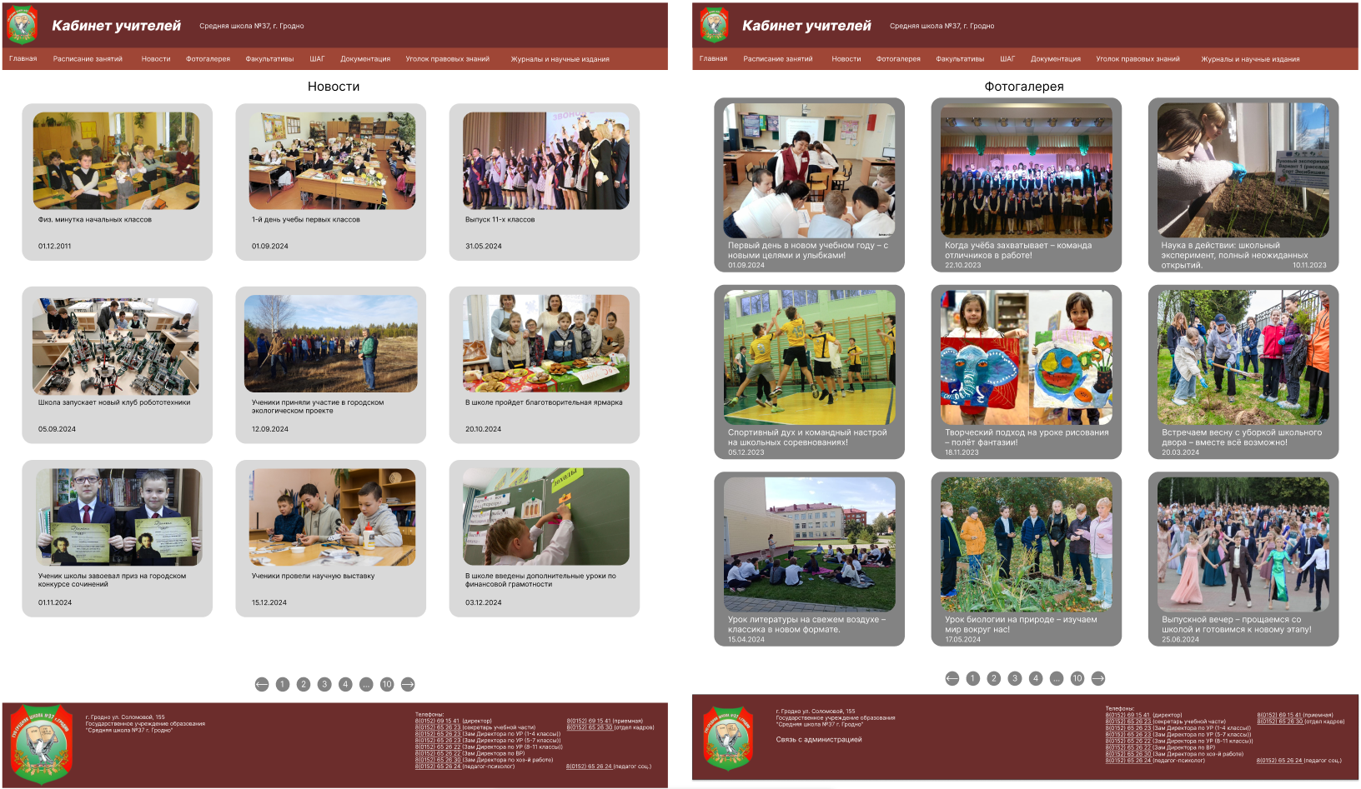

Рисунок Ж.5 – UI-прототипы



Рисунок Ж.6 – UI-прототипы